Министерство цифрового развития, связи и массовых коммуникаций РФ
Уральский технический институт связи и информатики (филиал)
ФГБОУ ВО «Сибирский государственный университет
телекоммуникаций и информатики» в г. Екатеринбурге
(УрТИСИ СибГУТИ)

Отчёт
по учебной практике
по МДК 02.02 «Инструментальные средства разработки
программного обеспечения»
на тему «Разработка веб-приложения»

студента IV курса 285 группы
Фамилия Минадзе
Имя, отчество Нодари Генадиевич
Факультет Инфокоммуникаций, информатики и управления
Специальность 09.02.07 «Информационные системы
и программирование»

Екатеринбург, 2026

Отзыв руководителя
Содержание

Введение 4
1 Учебная практика 5
1.1 Анализ предметной области и технического задания 5
1.2 Выбор стека технологий и инструментов разработки 6
1.3 Работа с базой данных 7
1.4 Практическая реализация решения 9
1.5 Интерфейс программы 12
1.6 Тестирование программы 15
1.7 Качественные характеристики кода 16
1.8 Предложения модификации программы 17
1.9 Руководство системному программисту 18
1.9.1 Общие сведения о программе 18
1.9.2 Структура программы 19
1.9.3 Настройка программы 20
1.9.4 Проверка программы 21
1.9.5 Дополнительные возможности 22
1.9.6 Сообщения системному программисту 23
2 Дипломный проект 24
2.1 Анализ предметной области 24
2.2 Структура дипломного приложения 25
2.3 Функционал программы 26
2.4 Реализация дипломного приложения 27
Заключение 35
Библиография 36
Приложение А 37

 |  |  |  |  | 09.02.07.000022 П.431
Изм. | Лист | № докум. | Подпись | Дата
Разраб. |  | Минадзе Н.Г. |  |  | Отчёт по МДК 02.02  «Инструментальные средства  разработки программного  обеспечения» | Лит. |  |  | Лист | Листов
Пров. |  | Бурумбаев Д.И. |  |  |  |  |  |  | 5 | 44
Реценз. |  |  |  |  |  | УрТИСИ СибГУТИ
Н. контр.
Утв.

Введение

Данная учебная практика направлена на подготовку к демонстрационному экзамену и описанию практической части дипломного проекта.
Цель учебной практики – проработать вариант демонстрационного экзамена и составить пояснительную записку к практической части дипломного проекта.
Для достижения поставленной цели необходимо решить следующие задачи:
– проанализировать техническое задание и предметную область;
– сформировать базу данных и архитектуру программы;
– разработать приложение;
– разработать документацию к продукту;
– протестировать программу;
– проработать приложение дипломного проекта.

Учебная практика

Анализ предметной области и технического задания

Разрабатываемое приложение предназначено для автоматизации учета, сопровождения и контроля заявок на ремонт климатической техники в сервисной организации ООО «Конди».
В соответствии с техническим заданием система должна обеспечивать выполнение следующих функциональных требований:
- создание и сохранение заявок на ремонт в базе данных;
- просмотр и изменение информации по уже зарегистрированным заявкам;
- контроль текущего состояния заявки на всех этапах выполнения работ;
- назначение специалиста, ответственного за выполнение ремонта;
- ведение комментариев и служебных заметок по каждой заявке;
- учет комплектующих и дополнительных сведений, связанных с ремонтом;
- формирование статистических данных по работе сервиса;
- контроль просроченных заявок и обращений, требующих дополнительного внимания;
- предоставление QR-кода для перехода к форме оценки качества обслуживания.
Помимо функциональных возможностей, программа должна удовлетворять следующим нефункциональным требованиям:
- надежность хранения и обработки данных;
- защита доступа к системе с учетом ролей пользователей;
- удобный и понятный пользовательский интерфейс;
- приемлемая производительность при работе со списками заявок и отчетами;
- возможность дальнейшего расширения и доработки приложения.
Отдельно стоит отметить, что при разработке было необходимо выбрать такие средства реализации, которые позволили бы создать удобное веб-приложение с поддержкой базы данных, авторизации пользователей и разграничения прав доступа.
Входными данными для программы являются:
- данные учетных записей пользователей – логин, пароль, ФИО, телефон;
- сведения, вводимые при создании заявки – тип оборудования, модель устройства, описание неисправности, данные клиента;
- информация, добавляемая в ходе обработки заявки – статус ремонта, назначенный специалист, комментарии, перечень комплектующих, отметки о завершении;
- служебные записи, связанные с запросами помощи или контролем качества.
Выходными данными являются:
- список заявок с возможностью поиска и фильтрации по статусу, типу оборудования и другим параметрам;
- карточка заявки с полной информацией о ремонте;
- системные уведомления об успешном выполнении операций или об ошибках;
- статистические сведения по количеству заявок, срокам выполнения и наиболее частым неисправностям;
- данные для контроля просроченных заявок и обращений в модуле качества;
- сгенерированный QR-код для оценки качества обслуживания.

Выбор стека технологий и инструментов разработки

Для создания данного программного продукта был выбран стек технологий на базе платформы .NET с использованием языка программирования C#. В качестве среды разработки применялась Visual Studio, так как она предоставляет удобные инструменты для написания, запуска и отладки кода, а также хорошо подходит для работы с веб-проектами на ASP.NET Core. Выбор языка C# и платформы .NET обусловлен их надежностью, современной архитектурой и большим количеством готовых средств для разработки прикладных информационных систем.
Для реализации пользовательского интерфейса использовалась технология ASP.NET Core Razor Pages. Данный подход позволяет строить веб-приложение на основе страниц, где логика обработки и интерфейс тесно связаны между собой. Это упрощает разработку приложений небольшого и среднего объема, делает структуру проекта более понятной и позволяет быстрее реализовать формы создания, редактирования, просмотра и удаления заявок.
В качестве системы хранения данных была выбрана SQLite. Эта система управления базами данных удобна тем, что не требует отдельной настройки серверной части, легко подключается к приложению и подходит для учебных и демонстрационных проектов. Использование SQLite позволило организовать надежное хранение сведений о пользователях, заявках на ремонт и комментариях без необходимости разворачивать отдельный сервер базы данных.
Для взаимодействия с базой данных применялась технология Entity Framework Core. Она обеспечивает работу с таблицами через объектные модели C#, что значительно упрощает разработку. Благодаря EF Core были реализованы описание сущностей, связи между ними, автоматическое создание структуры базы данных и выполнение запросов без необходимости вручную писать большое количество SQL-кода.
Для организации входа в систему и разграничения доступа использовалась библиотека ASP.NET Core Identity. Она позволила реализовать безопасную аутентификацию пользователей, хранение учетных записей, распределение ролей и контроль прав доступа к различным разделам приложения. Проверка полномочий выполняется с помощью механизма ролей и атрибутов авторизации, благодаря чему разные категории пользователей – менеджер, оператор, специалист, заказчик и менеджер по качеству – получают доступ только к тем функциям, которые соответствуют их обязанностям.
Дополнительно в проекте была использована библиотека QRCoder, с помощью которой реализована генерация QR-кода для перехода к форме оценки качества обслуживания. Это расширяет функциональные возможности системы и делает приложение более удобным для конечных пользователей.
Таким образом, выбранный набор технологий позволил реализовать веб-приложение с поддержкой базы данных, авторизации, ролевой модели доступа и средствами управления заявками на ремонт. Использованный стек является современным, удобным для сопровождения и хорошо подходит для решения поставленной задачи.

Работа с базой данных

Перед проектированием базы данных были определены основные сущности предметной области, необходимые для хранения информации о пользователях, заявках на ремонт и комментариях к ним. В результате были выделены следующие сущности и их атрибуты:
application_user:
– Id (PK);
– ExternalUserId;
– FullName.
repair_request:
– Id (PK);
– CreatedAt;
– EquipmentType;
– DeviceModel;
– ProblemDescription;
– CustomerFullName;
– CustomerPhone;
– Status;
– DueAt;
– DueExtensionApproved;
– DueExtensionComment;
– CompletedAt;
– RepairParts;
– AssignedSpecialistId (FK);
– CustomerUserId (FK).

request_comment:
– Id (PK);
– RepairRequestId (FK);
– AuthorUserId (FK);
– Message;
– Type;
– CreatedAt.

Связи между сущностями:
– пользователи и заявки по назначенному специалисту (один ко многим): один пользователь может быть назначен специалистом в нескольких заявках, при этом у каждой заявки может быть один назначенный специалист;
– пользователи и заявки по клиенту (один ко многим): один пользователь может выступать клиентом в нескольких заявках, при этом каждая заявка может быть связана с одним клиентом;
– заявки и комментарии (один ко многим): одна заявка может содержать несколько комментариев, а каждый комментарий относится только к одной заявке;
– пользователи и комментарии (один ко многим): один пользователь может оставить несколько комментариев, при этом каждый комментарий имеет одного автора.
ER-диаграмма системы представлена на рисунке 1.1.

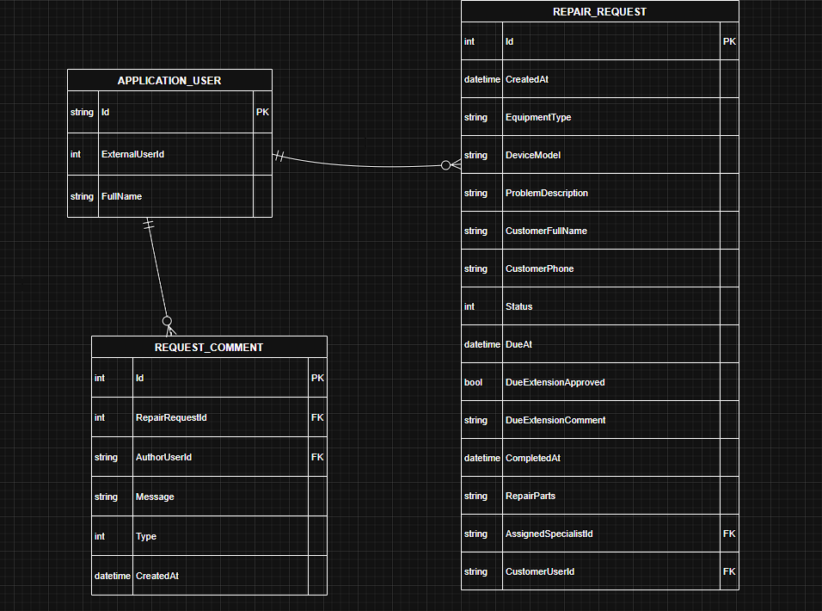

Рисунок 1.1 – ER-диаграмма
Запросы создания и заполнения базы данных представлены в
приложении А.

Практическая реализация решения

Перед разработкой программного продукта была составлена блок-схема основного алгоритма работы системы. На данной схеме отражена последовательность действий пользователя при входе в приложение, проверке корректности учетных данных, определении роли и дальнейшем выполнении доступных операций. После успешной авторизации пользователь получает доступ к главному окну системы, где может выполнять действия в соответствии со своей ролью: создавать, редактировать и просматривать заявки, добавлять комментарии, анализировать статистику и завершать работу с системой. Блок-схема позволяет наглядно представить общую логику функционирования приложения и порядок перехода между основными этапами работы. См. на рисунке 1.2

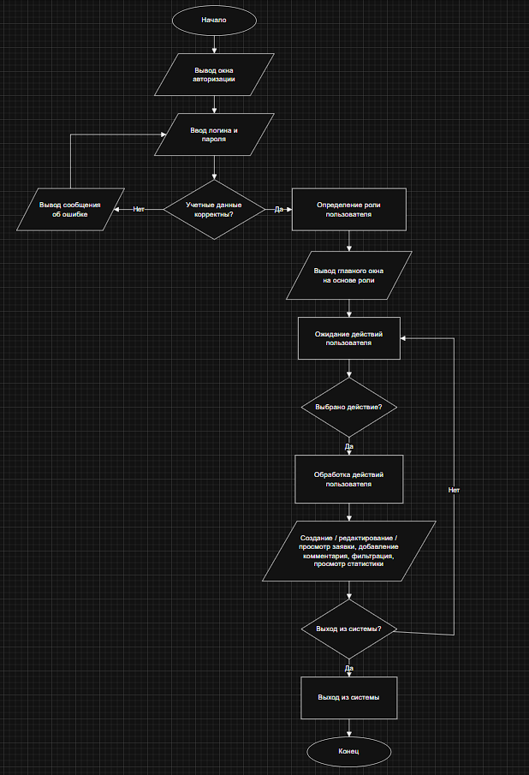

Рисунок 1.2 – Основной алгоритм работы системы

Блок-схема алгоритма для расчёта количества заявок на рисунке 1.3.

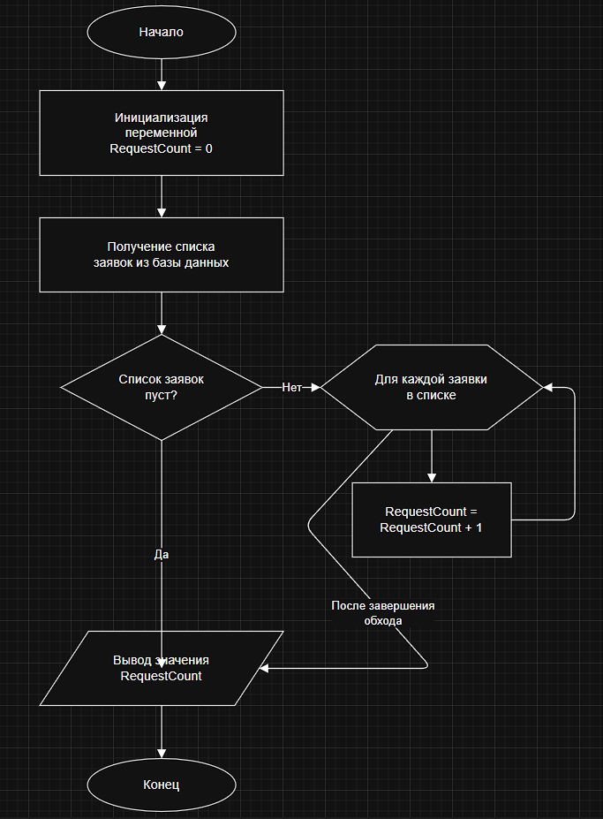

Рисунок 1.3 – Блок-схема расчёта количества заявок

Программное обеспечение реализовано в виде веб-приложения на платформе ASP.NET Core с использованием Razor Pages, что позволяет разделить структуру проекта на модели данных, работу с базой данных, страницы интерфейса и служебные компоненты.

Компоненты системы:

– Model: структура базы данных представлена классами ApplicationUser, RepairRequest и RequestComment. Сущность заявки связана с пользователем как с клиентом и как с назначенным специалистом, а комментарий связан с заявкой и автором комментария;
– Data: для взаимодействия с базой данных используется AppDbContext, содержащий наборы сущностей DbSet. Связи между таблицами настраиваются в методе OnModelCreating, где также задаются правила удаления связанных данных;
– View: пользовательский интерфейс реализован с помощью Razor Pages. Страницы обеспечивают просмотр списка заявок, создание, редактирование, удаление, просмотр статистики, комментариев и других разделов системы;
– PageModel: основная логика размещена в моделях страниц, например в разделах Requests, Quality, Stats, Users и Account. В них выполняются проверка прав доступа, загрузка данных, обработка действий пользователя и сохранение изменений;
– разделение по ролям: в приложении используются роли менеджера, оператора, специалиста, заказчика и менеджера по качеству. В зависимости от роли пользователю открываются только разрешённые функции;
– действия по ролям: оператор и менеджер могут создавать и изменять заявки, специалист может обновлять статус ремонта, добавлять комментарии и указывать комплектующие, заказчик имеет ограниченный доступ к просмотру, а менеджер по качеству контролирует проблемные и просроченные заявки.

Вход пользователя в систему реализован через страницу авторизации. После успешной проверки логина и пароля создаётся пользовательская сессия, а дальнейший доступ к разделам ограничивается с помощью механизма авторизации и проверки ролей.

Работа с заявками реализована в разделе Requests, который содержит основные операции:

– список заявок: загружается перечень заявок с возможностью поиска, фильтрации по статусу и типу оборудования, а также сортировки по дате создания;
– карточка заявки: отображает полную информацию по заявке, назначенного специалиста, данные клиента и комментарии;
– создание заявки: при добавлении новой заявки автоматически устанавливаются дата создания, начальный статус и срок выполнения;
– редактирование заявки: состав доступных для изменения полей зависит от роли пользователя;
– удаление заявки: удаление доступно только менеджеру.

Раздел комментариев позволяет добавлять сообщения по заявке и фиксировать внутренние замечания в процессе ремонта. Для специалистов также предусмотрена возможность отправки запроса помощи по заявке.

Раздел Stats предназначен для расчёта и отображения статистических данных. В нём выводятся:

– общее количество заявок;
– количество завершённых ремонтов;
– среднее время выполнения;
– наиболее частые неисправности.

Дополнительно в приложении предусмотрены средства повышения удобства работы:

– обработка ошибок доступа и отсутствующих данных;
– вывод уведомлений об успешных действиях и ошибках;
– генерация QR-кода для перехода к форме оценки качества обслуживания.

Таким образом, практическая реализация программы охватывает все основные функции системы учёта заявок на ремонт климатического оборудования и обеспечивает работу пользователей в соответствии с их ролями и полномочиями.

Интерфейс программы

В результате разработки программы реализовано следующее:
– меню вкладок с таблицами;
– права доступа согласно ролям;
– авторизация по логину и паролю;
– CRUD операции;
– обработка ошибок и предупреждений при удалении данных;
– вкладка со статистикой работы отдела;
– отображение данных текущего пользователя и функция выхода из системы.
Интерфейс программы представлен на рисунках 1.4-1.9.

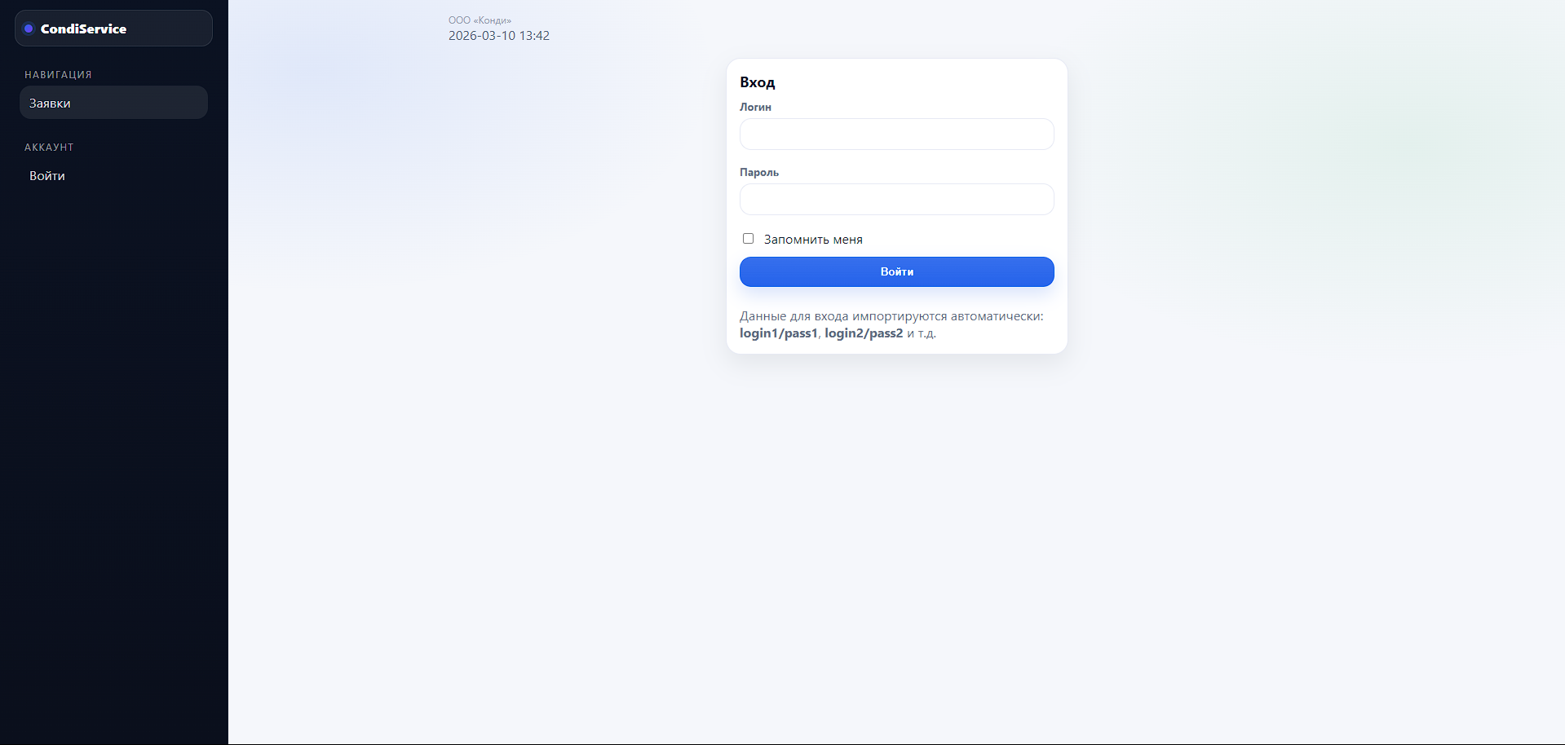

Рисунок 1.4 – Окно авторизации

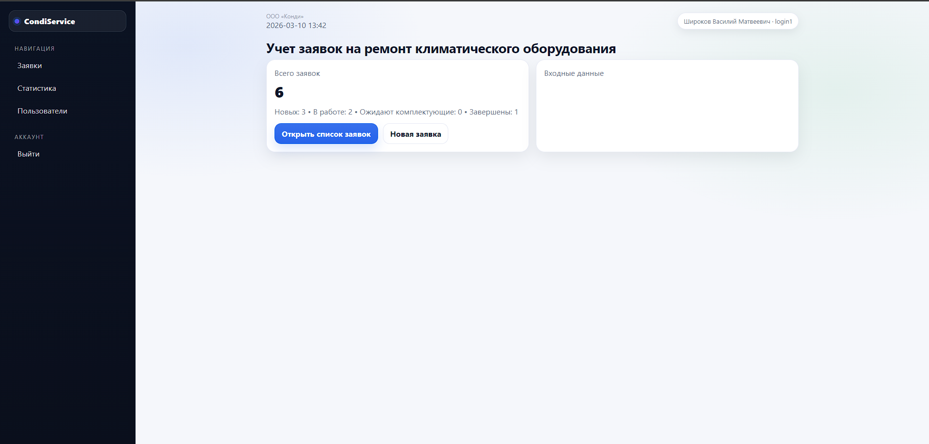

Рисунок 1.5 – Главная вкладка

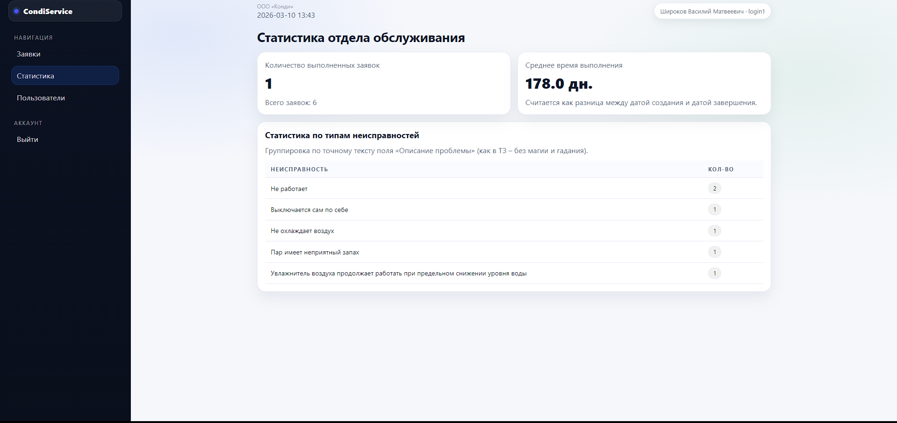

Рисунок 1.6 – Окно статистики

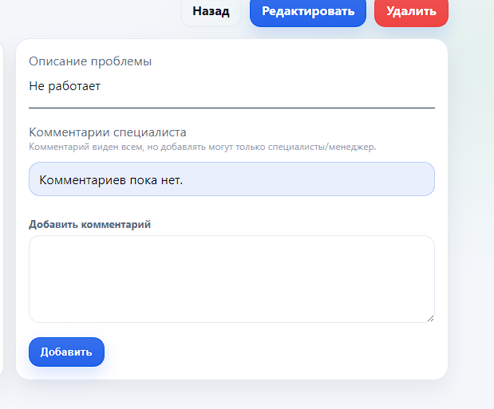

Рисунок 1.7 – Окно комментариев

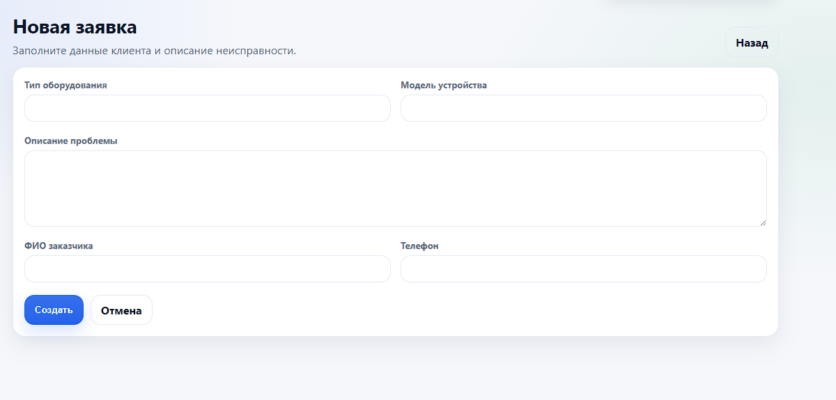

Рисунок 1.8 – Создание заявки
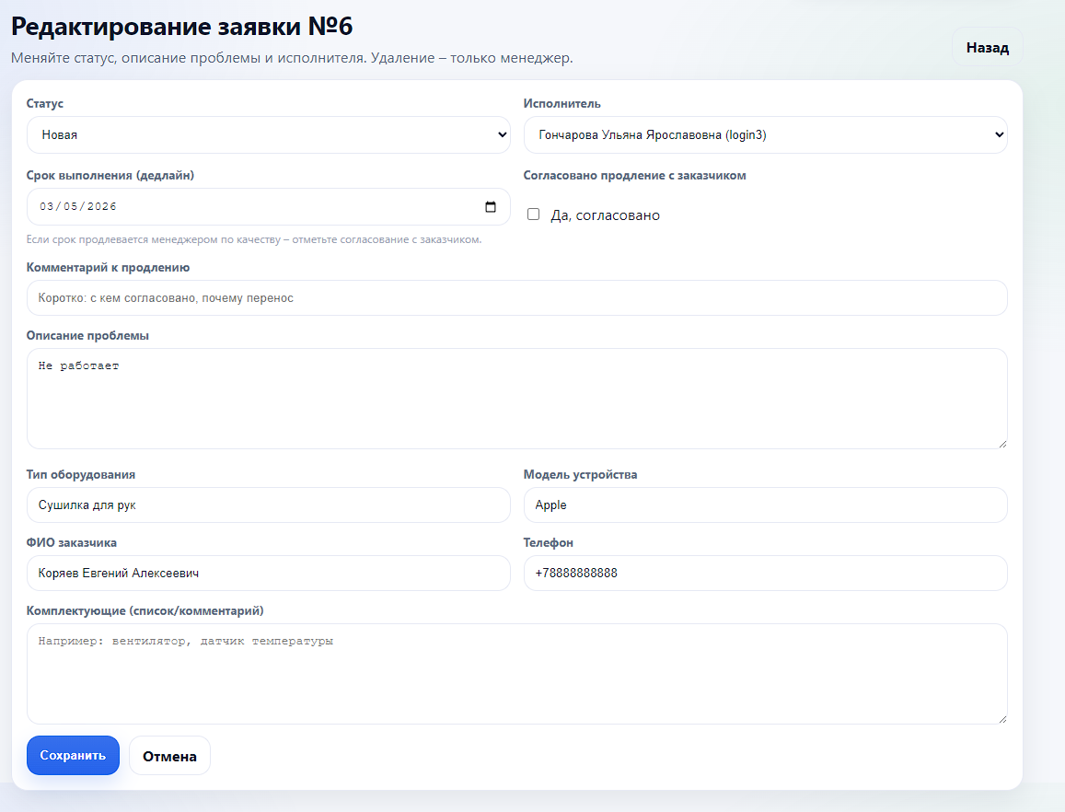

Рисунок 1.9 – Редактирование заявки

Тестирование программы

После реализации программы она была протестирована, тесты и их результаты представлены в таблице 1.1.

Таблица 1.1 – Тестирование программы
№ теста | Модуль тестирования | Порядок тестирования | Ожидаемый результат | Результат теста
1 | Логин | Ввод корректного пароля и логина | Вход в систему | Успешный вход
2 | Логин | Ввод неправильного пароля или логина | Появление ошибки | Вывод ошибки без входа в систему
3 | Ролевой доступ | Поочерёдный вход в систему под разными ролями пользователей | Успешное отображение таблиц в соответствии с ролями | У каждой роли отображается свой функционал
Продолжение таблицы 1.1 – Тестирование программы
4 | Работа с данными | Создать заявку | Заявка успешно создана | Успешно созданная заявка
5 | Работа с данными | Удалить заявку | Заявка удалена | Успешно удаленная заявка
6 | Работа с данными | Изменение заявки | Заявка изменена | Успешно измененная заявка
7 | Работа с данными | Добавление комментария | Появление комментария | Не созданный комментарий к заявке
8 | Работа с данными | Создание заявки с пустыми полями | Сообщение о пустых полях | Отображение ошибки о некорректности введенных данных

Согласно тестированию, все тесты были успешно выполнены.

Качественные характеристики кода

После тестирования была выполнена оценка качества программного кода. Определение качественных характеристик кода:
1) полнота обработки ошибочных данных:
– присутствуют: проверки на отсутствие записей в базе данных, проверки корректности введённых данных, проверка пустых строк, проверка прав доступа по ролям, обработка ошибок при сохранении изменений в базе данных;
– отсутствуют: нет централизованного механизма логирования ошибок, не все возможные исключительные ситуации обрабатываются отдельно, часть проверок реализована только на базовом уровне;
– итог: обработка ошибок реализована, но может быть дополнительно улучшена;
2) наличие тестов для проверки допустимых значений входных данных:
– автоматические тесты в проекте отсутствуют;
3) наличие средств контроля корректности входных данных:
– присутствуют: используется проверка модели, контролируется заполнение обязательных полей, выполняется проверка ролей пользователей, проверяется допустимость действий над заявками и комментариями, предусмотрены ограничения на доступ к отдельным функциям;
– отсутствуют: не для всех полей реализована расширенная валидация формата и длины значений;
– итог: базовые средства контроля корректности входных данных присутствуют;
4) наличие средств восстановления при сбоях оборудования:
– отсутствуют: в приложении не реализованы автоматическое резервное копирование базы данных, журналирование с восстановлением, повторное выполнение операций при сбоях;
– итог: встроенные средства восстановления после сбоев отсутствуют;
5) наличие комментариев:
– присутствуют: структура кода и имена классов, свойств и методов в целом понятны, отдельные части кода снабжены пояснениями;
– отсутствуют: подробное документирование реализовано не во всех файлах;
– итог: код в целом читаемый, но количество комментариев можно увеличить в наиболее важных участках;
6) наличие проверки корректности передаваемых данных:
– присутствуют: выполняется проверка идентификаторов записей, существования заявок и пользователей, а также проверка прав на просмотр, изменение и удаление данных;
– итог: проверка корректности передаваемых данных реализована;
7) наличие описаний основных функций:
– присутствуют: основные функции имеют понятные названия и логичное разделение по разделам приложения, например создание заявки, редактирование, просмотр списка, работа со статистикой, комментариями и авторизацией;
– итог: основные функции программы выделены и читаются достаточно понятно.

Предложения модификации программы

Разработанное программное обеспечение можно дополнить следующим новым функционалом:
- расширение работы с пользователями – добавить возможность редактирования данных пользователей, изменения ролей, блокировки учетных записей и просмотра сведений о действиях пользователей в системе;
- улучшение контроля сроков выполнения заявок – расширить механизм отслеживания дедлайнов, добавить автоматическое уведомление о приближении срока выполнения, просрочке заявки и необходимости согласования продления;
- добавление вложений к заявке – реализовать возможность прикрепления файлов при создании и редактировании заявки, например фотографий оборудования, снимков неисправности или сопроводительных документов;
- расширение статистики и отчетности – добавить более подробный анализ данных по количеству заявок, срокам выполнения, наиболее частым неисправностям, а также статистику по отдельным специалистам, клиентам и типам оборудования;
- система уведомлений – предусмотреть уведомления для пользователей о назначении заявки, изменении её статуса, появлении комментариев, запросах помощи и завершении ремонта;
- расширение возможностей поиска и фильтрации – добавить фильтры по дате создания, сроку выполнения, специалисту, клиенту, признаку просрочки и другим параметрам;
- улучшение пользовательского интерфейса – доработать визуальное оформление страниц, сделать интерфейс более современным, наглядным и удобным для ежедневной работы;
- развитие механизма оценки качества – кроме генерации QR-кода, можно добавить отдельный раздел с отзывами клиентов, хранением оценок и последующим анализом качества обслуживания.

Руководство системному программисту

Общие сведения о программе

Данное руководство предназначено для изучения программы. Программа разработана для автоматизации процессов регистрации, обработки и контроля заявок на ремонт климатической техники. Она позволяет создавать и просматривать заявки, изменять их состояние, назначать ответственных специалистов, вести комментарии по ходу выполнения работ, контролировать сроки исполнения и получать статистическую информацию по заявкам.
Настоящий документ содержит сведения, необходимые системному программисту для установки, запуска, настройки, проверки работоспособности и сопровождения веб-приложения. В руководстве рассматриваются структура программы, используемые компоненты, особенности взаимодействия с базой данных, а также основные действия, которые могут потребоваться при эксплуатации и техническом сопровождении системы.
Основные функции программы:
– ведение списка заявок с возможностью поиска и фильтрации;
– просмотр полной информации по заявке;
– создание, редактирование и удаление заявок с учетом прав доступа;
– назначение специалиста на выполнение ремонта;
– изменение статуса заявки на разных этапах обработки;
– добавление комментариев и служебных сообщений по заявке;
– контроль просроченных заявок и запросов помощи;
– расчет статистических показателей по заявкам;
– генерация QR-кода для перехода к форме оценки качества обслуживания.
Технические средства:
- компьютер с операционной системой Windows 10/11 или другой системой, поддерживающей запуск приложений на платформе .NET;
- локальное или сетевое хранилище для размещения файла базы данных SQLite;
- доступ к локальной файловой системе, необходимый для работы приложения и базы данных.
Программные средства:
- платформа .NET 8;
- веб-приложение на ASP.NET Core Razor Pages;
- технология доступа к данным Entity Framework Core;
- встроенная система аутентификации и авторизации ASP.NET Core Identity;
- СУБД SQLite;
- библиотека QRCoder для генерации QR-кодов;
- веб-браузер для работы пользователя с интерфейсом программы.

Структура программы

Структура программы состоит из нескольких основных частей:
- точка входа Program.cs – выполняет настройку приложения, регистрацию Razor Pages, подключение контекста базы данных, настройку аутентификации и авторизации, а также запуск и инициализацию базы данных;
- доступ к данным AppDbContext.cs – содержит наборы сущностей DbSet, используемые для работы с таблицами пользователей, заявок и комментариев, а также конфигурирует связи между сущностями и правила удаления связанных записей;
- модели данных – представлены классами ApplicationUser, RepairRequest, RequestComment, которые описывают структуру данных приложения и используются при работе с базой данных;
- страницы и модели страниц – логика работы приложения реализована в Razor Pages, включая разделы Account, Requests, Quality, Stats, Users и другие. В этих разделах выполняются авторизация, работа с заявками, просмотр статистики, управление комментариями и отображение данных;
- служебные компоненты и сервисы – в проекте используются дополнительные классы, например SeedData для начального заполнения базы данных, QrCodeService для генерации QR-кодов и другие вспомогательные элементы.
Связи между частями программы:
- модели страниц получают AppDbContext через внедрение зависимостей и выполняют операции чтения, добавления, изменения и удаления данных;
- Razor Pages получают данные из моделей страниц и отображают их в виде форм, таблиц, карточек заявок и статистических блоков;
- система аутентификации и авторизации предоставляет сведения о пользователе и его роли, которые используются для ограничения доступа к разделам и функциям программы;
- служебные классы взаимодействуют с основной логикой приложения для выполнения дополнительных задач, например заполнения базы начальными данными или генерации QR-кода.
Связи с другими программами и компонентами:
- SQLite – используется как встроенная система хранения данных в виде локального файла базы данных;
- Kestrel – встроенный веб-сервер ASP.NET Core, обеспечивающий запуск и работу веб-приложения;
- веб-браузер – используется пользователем для взаимодействия с системой через веб-интерфейс.

Настройка программы

Настройка окружения:
- установить .NET 8 SDK, необходимый для сборки и запуска приложения;
- подготовить рабочую среду разработки или запуска, например Visual Studio или командную строку .NET;
- убедиться, что приложение имеет доступ к каталогу, в котором будет размещён файл базы данных SQLite;
- при необходимости проверить наличие подключения к локальной файловой системе и прав на чтение и запись.
Настройка подключения к базе данных:
- в конфигурации приложения должна быть задана строка подключения к базе данных SQLite, используемая в Program.cs;
- в качестве провайдера базы данных используется Entity Framework Core SQLite;
- файл базы данных создаётся и используется приложением локально, поэтому системному программисту необходимо контролировать корректность пути к файлу базы и права доступа к нему.
Инициализация базы данных:
- при запуске приложения выполняется проверка существования базы данных и её структуры;
- при отсутствии базы данных или необходимых таблиц приложение создаёт структуру автоматически на основе настроек Entity Framework Core;
- при первом запуске выполняется начальное заполнение базы данных – создаются роли, пользователи и тестовые данные, если они предусмотрены в модуле SeedData;
- системному программисту необходимо контролировать корректность создания файла базы данных и успешность начальной инициализации.

Настройка ролей и пользователей:
– роли создаются автоматически средствами приложения;
– в системе используются роли: менеджер, оператор, специалист, заказчик, менеджер по качеству;
– пользователи могут добавляться в базу на этапе начального заполнения или через подготовленные данные;
– аутентификация выполняется средствами ASP.NET Core Identity, поэтому необходимо обеспечить корректность учетных данных и сохранность базы пользователей.
Настройка функций по ролям:
– заказчик – просмотр информации по заявкам, ограниченный доступ к данным, связанным с обращением;
– специалист – работа с назначенными заявками, изменение статуса ремонта, добавление комментариев и указание комплектующих;
– оператор – создание и редактирование заявок, ввод данных клиента и регистрация обращений;
– менеджер – расширенное управление заявками, удаление записей, просмотр статистики и списка пользователей;
– менеджер по качеству – контроль просроченных заявок, рассмотрение запросов помощи и участие в вопросах качества обслуживания.

Проверка программы

Проверка программы выполняется через веб-интерфейс в браузере с использованием тестовых учетных записей с различными ролями пользователей.
Список проверок:
1) проверка входа в систему:
– ввести корректные учетные данные пользователя и убедиться в успешной авторизации;
– ввести неверный логин или пароль и убедиться в появлении сообщения об ошибке;
2) проверка работы с заявками у оператора и менеджера:
– создать новую заявку и убедиться, что запись успешно добавлена в систему;
– открыть список заявок и проверить корректность отображения данных;
– изменить сведения по заявке и убедиться, что изменения сохраняются;
– удалить заявку и убедиться, что запись удалена из списка;
3) проверка работы с заявками у специалиста:
– открыть назначенную заявку и убедиться в доступности информации;
– изменить статус заявки, добавить сведения о ремонте или комплектующих;
– добавить комментарий к заявке и убедиться, что он отображается в карточке заявки;
– при необходимости отправить запрос помощи и проверить его сохранение;
4) проверка работы с заявками у заказчика:
– открыть доступные данные по заявке и убедиться, что пользователь не имеет доступа к запрещённым функциям;
– проверить корректность ограничения прав доступа в соответствии с ролью;
5) проверка раздела качества:
– открыть страницу контроля качества под пользователем с соответствующей ролью;
– убедиться, что отображаются просроченные заявки и запросы помощи;
– проверить, что для пользователей без нужной роли данный раздел недоступен;
6) проверка статистики:
– открыть раздел статистики под менеджером и убедиться в отображении расчетных показателей;
– проверить вывод общего количества заявок, числа завершённых ремонтов, среднего времени выполнения и наиболее частых неисправностей;
– убедиться, что пользователи без соответствующих прав не могут открыть данный раздел;
7) проверка дополнительных функций:
– проверить генерацию QR-кода для оценки качества обслуживания;
– убедиться в корректном отображении уведомлений об успешных действиях и ошибках.

Дополнительные возможности

Дополнительные возможности
1) статистика:
– отображение общего количества заявок;
– отображение количества завершённых заявок;
– расчет среднего времени выполнения ремонта;
– вывод наиболее частых неисправностей;
– доступ к разделу статистики предоставляется только пользователю с ролью менеджер;
2) контроль качества:
– просмотр просроченных заявок;
– отображение заявок, по которым был отправлен запрос помощи;
– доступ к данному разделу предоставляется пользователю с ролью менеджер по качеству;
3) работа с комментариями:
– добавление комментариев по заявке специалистом;
– хранение истории комментариев в карточке заявки;
– использование комментариев не только для заметок, но и для фиксации запросов помощи;
4) работа с пользователями:
– просмотр списка пользователей системы;
– отображение основных сведений о пользователях и их ролях;
– доступ к разделу пользователей предоставляется менеджеру;
5) оценка качества обслуживания:
– генерация QR-кода для перехода к форме оценки качества;
– возможность использования данной функции как дополнительного инструмента обратной связи с клиентами.

Сообщения системному программисту

В процессе работы программы могут выводиться следующие сообщения:
1) «Неверная попытка входа»
– означает, что логин или пароль введены неверно;
– действия: проверить правильность введённых учетных данных, убедиться в наличии пользователя в базе данных и корректности его учетной записи;
2) перенаправление на страницу авторизации
– означает, что пользователь не прошёл вход в систему или текущая сессия отсутствует;
– действия: выполнить повторную авторизацию и проверить корректность работы механизма аутентификации;
3) «Заявка создана»
– означает, что новая заявка успешно сохранена в базе данных;
– действия: не требуются;
4) «Заявка обновлена»
– означает, что изменения по заявке были успешно сохранены;
– действия: не требуются;
5) «Заявка удалена»
– означает, что запись о заявке была успешно удалена из системы;
– действия: не требуются;
6) сообщение об ошибке при сохранении данных
– означает, что данные не были записаны в базу данных из-за ошибки ввода, нарушения ограничений или внутренней ошибки приложения;
– действия: проверить корректность введённых данных, наличие обязательных полей, а также доступность и целостность базы данных;

Дипломный проект

Анализ предметной области

ООО «Главный элемент Урал», находящееся по адресу: г. Екатеринбург, ул. проспект Академика Сахарова, 93. Предприятие «Главный элемент Урал» занимается производством, поставкой и обслуживанием оборудования как общепромышленного, так и специального назначения. В число выпускаемой продукции входят: металлообрабатывающие станки, электромеханические системы, контроллеры и автоматизированные блоки управления. Также предприятие предоставляет услуги по техническому обслуживанию поставленного оборудования, модернизации производственных линий, внедрению ИТ-решений для автоматизации учёта и контроля.
Структура предприятия включает:
- административный отдел;
- отдел продаж и снабжения;
- производственный цех;
- ит-отдел.
- отдел технического обслуживания и поддержки клиентов.
На предприятии учёт сотрудников ведётся вручную или с использованием устаревших таблиц Excel, что приводит к частым ошибкам в данных, дублированию информации и затрудняет поиск нужных сведений. Кадровый отдел тратит значительное количество времени на оформление документов, расчёт отпусков и отслеживание движения персонала. Отсутствие централизованной базы данных и автоматизированных инструментов мешает оперативному получению актуальной информации о составе сотрудников, их должностях, подразделениях и статусах занятости.
Из-за этого возникают следующие трудности:
- увеличиваются сроки обработки кадровых данных;
- сложно контролировать актуальность информации;
- невозможно быстро сформировать отчётность для руководства;
- возрастает риск потери или некорректного хранения персональных данных.
Традиционные методы, основанные на бумажных документах или простых электронных таблицах, обладают рядом недостатков:
- высокая вероятность ошибок при вводе и обновлении данных;
- сложность поиска и анализа информации;
- отсутствие централизованного хранилища данных;
- затруднённый контроль актуальности сведений;
- невозможность быстрого формирования отчётности.

Для решения данных проблем требуется создание автоматизированной системы учёта сотрудников, обеспечивающей:
- централизованное хранение информации в базе данных;
- разграничение прав доступа для разных категорий пользователей (администратор, кадровик, руководитель отдела);
- быстрый поиск и фильтрацию данных по ключевым параметрам;
- формирование отчётов (по отделам, возрасту, стажу, квалификации;
- возможность добавления и редактирования данных через веб-интерфейс.
Основные объекты предметной области:
- сотрудник – содержит персональные данные (ФИО, дата рождения, контактная информация, паспортные данные и т. д.);
- должность – характеризует роль сотрудника в организации и уровень его ответственности;
- отдел (подразделение) – определяет структурное место сотрудника в предприятии;
- приказ о приёме/увольнении – отражает кадровые изменения;
- отчёты – результат аналитической обработки данных для управленческих решений.
Таким образом, создаваемое веб-приложение должно представлять собой информационную систему, обеспечивающую полную автоматизацию процессов кадрового учёта, повышение точности и оперативности работы, а также прозрачность структуры персонала предприятия.
Поэтому было принято решение разработать современное веб-приложение, которое автоматизирует учёт сотрудников, обеспечит безопасное хранение данных, быстрый поиск и удобное управление кадровой информацией в режиме реального времени.

Структура дипломного приложения

Структура сайта была разработана на основе принципа логичного разделения функциональных блоков, обеспечивающих удобную навигацию и быстрый доступ к ключевой информации. На верхнем уровне сайт состоит из трёх основных разделов: главная страница, модуль управления сотрудниками и модуль учётных записей пользователей. Главная страница выполняет роль входной точки и содержит описание системы и переход к рабочим разделам. Раздел «Сотрудники» включает в себя список персонала, расширенную форму поиска, карточки сотрудников, а также страницы добавления, редактирования и удаления данных. Для каждой страницы предусмотрено собственное представление, формируемое на основе Razor-шаблонов. Раздел «Профиль пользователя» обеспечивает просмотр и изменение данных учётной записи, включая аватар и отображаемое имя.
Навигация между страницами реализована через верхнее меню, присутствующее во всех представлениях и объединённое общим макетом. Все страницы оформлены в едином интерфейсном стиле, опирающемся на элементы дизайна macOS: стеклянные панели, плавные тени, скруглённые формы и акцентные кнопки. С точки зрения логики обработки данных структура сайта поддерживает обращение к базе посредством контроллеров, которые принимают запросы, выполняют выборку данных сотрудников или профиля и передают результат в соответствующие представления. Такая структура обеспечивает удобство использования, расширяемость и возможность дальнейшего масштабирования функционала системы.

Функционал программы

Разрабатываемое приложение предназначено для учета и ведения данных о сотрудниках организации. Программа позволяет выполнять авторизацию и регистрацию пользователей, после чего предоставляется доступ к основному функционалу системы. Пользователь может просматривать список сотрудников, добавлять новые записи, редактировать существующие данные и удалять сотрудников из базы данных.
Для каждой записи о сотруднике предусмотрено хранение основной и дополнительной информации: ФИО, должности, отдела, даты приема на работу, даты увольнения, оклада, контактных данных, паспортных сведений, адреса, образования и опыта работы. Также реализована возможность загрузки фотографии сотрудника.
В программе предусмотрен поиск и фильтрация сотрудников по различным параметрам, что упрощает работу с большим объемом данных. Дополнительно реализован экспорт списка сотрудников в файл Excel. Для пользователя также доступны функции редактирования профиля, загрузки аватара и смены пароля.

Реализация дипломного приложения

Разработка пользовательского интерфейса в системе была направлена на создание удобной, понятной и визуально последовательной среды для взаимодействия пользователя с веб-приложением.
При проектировании интерфейса особое внимание уделялось простоте восприятия, доступности основных функций и единообразию оформления на всех страницах.
Для построения интерфейса использовались стандартные веб-технологии: HTML для разметки, CSS для оформления элементов и Razor-шаблоны для генерации динамического содержимого. Такой подход позволил объединить статическую часть интерфейса с данными, поступающими с сервера, и обеспечить удобную автоматическую подстановку значений в формы, таблицы и информационные блоки.
Одним из ключевых принципов разработки интерфейса стала минималистичность. Все элементы расположены таким образом, чтобы пользователь мог получить доступ к нужной функции с минимальным количеством действий. Цветовая схема, отступы, типографика и визуальные акценты подбирались с учётом современного подхода к UX-дизайну: все панели и элементы управления имеют однородный стиль, выдержанный в тёмной теме, что улучшает читаемость и не перегружает интерфейс лишними визуальными деталями.
В процессе разработки интерфейсных решений применялась модульная структура: элементы повторного использования, такие как заголовки, кнопки, карточки данных и формы, оформлялись как единые компоненты с одинаковым поведением и внешним видом. Это позволило обеспечить единый пользовательский опыт и упростить дальнейшее сопровождение и модификацию системы.
Также учитывалась логика пользовательских сценариев. Все основные операции просмотр данных, их редактирование, поиск и управление профилем – расположены на видимых, легко доступных элементах интерфейса. Это снижает вероятность ошибок и ускоряет навигацию по системе.
Разработанный интерфейс обеспечивает интуитивно понятное взаимодействие, стабильную работу и удобство использования для широкого круга пользователей, не требуя от них предварительной подготовки или обучения.
Ниже представлены листинги файлов, отвечающих за разработку пользовательского интерфейса веб-приложения. Они демонстрируют структуру разметки, принципы построения элементов интерфейса и используемые стили оформления.

Листинг кода 2.1 – Файл с содержанием общего шаблона страницы

<!DOCTYPE html>
<html lang="ru">
<head>
<meta charset="utf-8" />
<title>@ViewData["Title"] - Главный Элемент Урала</title>
Продолжение листинга 2.1 – Файл с содержанием общего шаблона страницы

<meta name="viewport" content="width=device-width, initial-scale=1" />
<link rel="stylesheet" href="~/css/site.css" />
</head>
<body>
<header class="window-header">
<div class="traffic-lights">
<a href="https://localhost:7165/"><img src="~/img/logo.svg" alt="logo" class="logo-img" /></a>
</div>
<div class="window-right">
@if (User?.Identity?.IsAuthenticated ?? false)
{
<a asp-controller="Account" asp-action="Profile" class="user-pill">
@if (!string.IsNullOrWhiteSpace(avatarPath))
{
<img src="@avatarPath" alt="avatar" class="user-avatar-img" />
}
else
{
<span class="user-avatar">@initials</span>
}
<span class="user-name">@displayName</span>
</a>
<form asp-controller="Account" asp-action="Logout" method="post" class="logout-form">
<button type="submit" class="btn btn-ghost btn-xs">Выход</button>
</form>
}
else
{
<a asp-controller="Account" asp-action="Login" class="btn btn-primary btn-xs">Войти</a>
}
</div>
</header>

<nav class="window-nav">
<a asp-controller="Home" asp-action="Index" class="nav-link">Главная</a>
<a asp-controller="Employees" asp-action="Index" class="nav-link">Сотрудники</a>
</nav>

<main class="window-body">
@RenderBody()
</main>

<footer class="window-footer">
© @DateTime.Now.Year Главный Элемента Урала
</footer>
</div>

@RenderSection("Scripts", required: false)
</body>
</html>

Этот код представляет собой главный шаблон страниц приложения ASP.NET Core MVC. Это файл, который задаёт общую структуру интерфейса: шапку, навигацию, область с контентом и подвал.
В начале подключаются базовые вещи вроде метаданных, стилей и заголовка страницы, в который автоматически подставляется значение из ViewData. Внутри тела документа размещён основной контейнер, стилизованный как окно – в нём находятся все ключевые элементы.

Листинг кода 2.2 – Файл содержащий кода главной страницы

<section class="page-header">
<div>
<h1>Сотрудники</h1>
<p class="page-subtitle">Полное досье по каждому сотруднику.</p>
</div>
<div class="page-header-actions">
<a asp-action="Create" class="btn btn-primary">Добавить сотрудника</a>
</div>
</section>
<section class="card" style="margin-bottom:16px;">
<form method="get" class="search-grid">

<div class="form-row">
<label>ФИО</label>
<input type="text" name="fullName" class="input"
value="@(Context.Request.Query["fullName"])"
placeholder="Введите ФИО..." />
</div>

<div class="form-row">
<label>Должность</label>
<input type="text" name="position" class="input"
value="@(Context.Request.Query["position"])"
placeholder="Инженер, менеджер..." />
</div>

<div class="form-row">
<label>Отдел</label>
<input type="text" name="department" class="input"
value="@(Context.Request.Query["department"])"
placeholder="ИТ, управление..." />
</div>

<div class="form-row">
<label>Телефон</label>
<input type="text" name="phone" class="input"
value="@(Context.Request.Query["phone"])"
placeholder="+7..." />
</div>

<div class="form-row">
<label>Email</label>
<input type="text" name="email" class="input"
value="@(Context.Request.Query["email"])"
placeholder="example@mail.ru" />
</div>

<div class="form-row">
<label>Паспорт</label>
<input type="text" name="passport" class="input"
value="@(Context.Request.Query["passport"])"
placeholder="Серия, номер или кем выдан" />
</div>

Продолжение листинга 2.2 – Файл содержащий кода главной страницы

</div>

<div class="form-row">
<label>Дата приёма — от</label>
<input type="date" name="hireDateFrom" class="input"
value="@(Context.Request.Query["hireDateFrom"])" />
</div>

<div class="form-row">
<label>Дата приёма — до</label>
<input type="date" name="hireDateTo" class="input"
value="@(Context.Request.Query["hireDateTo"])" />
</div>

<div class="form-row">
<label>Дата увольнения — от</label>
<input type="date" name="dismissDateFrom" class="input"
value="@(Context.Request.Query["dismissDateFrom"])" />
</div>

<div class="form-row">
<label>Дата увольнения — до</label>
<input type="date" name="dismissDateTo" class="input"
value="@(Context.Request.Query["dismissDateTo"])" />
</div>

<div class="form-actions">
<button type="submit" class="btn btn-primary">Поиск</button>
<a asp-action="Index" class="btn btn-ghost">Сбросить</a>
</div>

</form>
</section>

<section class="card">
<table class="data-table">
<thead>
<tr>
<th>ФИО</th>
<th>Должность</th>
<th>Отдел</th>

Этот фрагмент представляет собой страницу списка сотрудников с поиском и таблицей результатов. В начале выводится заголовок раздела с названием и кнопкой для добавления нового сотрудника. Затем идёт большая поисковая форма, обёрнутая в карточку: она работает через метод GET и содержит набор фильтров – ФИО, должность, отдел, телефон, email, паспортные данные, адрес, а также диапазоны дат приёма и увольнения. Каждое поле аккуратно упаковано в свою строку, а значения подставляются из текущих query-параметров, чтобы при повторном поиске форма сохраняла введённые данные. Внизу формы расположены две кнопки: отправка поиска и сброс фильтров, который ведёт обратно на Index без параметров.

Листинг кода 2.3 – Файл со стилями для отображения на сайте

:root {
--bg: #05060a;
--bg-elevated: rgba(20, 22, 30, 0.96);
--bg-card: rgba(24, 26, 34, 0.96);
--border-subtle: rgba(255, 255, 255, 0.08);
--accent: #0a84ff;
--accent-soft: rgba(10, 132, 255, 0.12);
--danger: #ff3b30;
--text-primary: #f5f5f7;
--text-secondary: #a1a1aa;
--radius-lg: 18px;
--radius-md: 12px;
--shadow-soft: 0 28px 80px rgba(0, 0, 0, 0.85);
--transition-fast: 150ms ease-out;
--transition: 220ms ease-out;
--font-ui: -apple-system, BlinkMacSystemFont, "SF Pro Text", system-ui, sans-serif;
}

*,
*::before,
*::after {
box-sizing: border-box;
}

html, body {
height: 100%;
margin: 0;
padding: 0;
}

body {
font-family: var(--font-ui);
background: var(--bg-elevated);
color: var(--text-primary);
-webkit-font-smoothing: antialiased;
}

.window {
width: 100%;
min-height: 100vh;
background: radial-gradient(circle at top left, rgba(255,255,255,0.04), transparent 50%), var(--bg-elevated);
border-radius: 0;
border: none;
box-shadow: none;
display: flex;
flex-direction: column;
overflow: hidden;
backdrop-filter: blur(26px) saturate(170%);
}

/* Header */

.window-header {
display: flex;
align-items: center;
padding: 10px 16px;
gap: 10px;
border-bottom: 1px solid rgba(255, 255, 255, 0.04);
}

.traffic-lights {
display: flex;
gap: 6px;
}

.tl {
width: 11px;
height: 11px;
border-radius: 999px;
border: 1px solid rgba(0,0,0,0.35);
}
Продолжение листинга 2.3 – Файл со стилями для отображения на сайте

.tl-close { background: #ff5f57; }
.tl-min { background: #febc2e; }
.tl-max { background: #28c840; }

.window-title {
font-size: 13px;
font-weight: 600;
letter-spacing: 0.08em;
text-transform: uppercase;
color: #f5f5f7;
}

.window-right {
margin-left: auto;
display: flex;
align-items: center;
gap: 10px;
}

/* Nav */

.window-nav {
display: flex;
gap: 8px;
padding: 6px 18px 8px;
border-bottom: 1px solid rgba(255, 255, 255, 0.04);
background: linear-gradient(to bottom, rgba(255,255,255,0.05), transparent);
}

.nav-link {
position: relative;
padding: 4px 10px 6px;
border-radius: 999px;
font-size: 13px;
color: var(--text-secondary);
text-decoration: none;
transition: background var(--transition-fast), color var(--transition-fast);
}

Этот CSS файл задаёт полную визуальную основу интерфейса в современном macOS-подобном стиле с тёмной темой. В начале объявлены CSS-переменные – цвета фона, акценты, тени, радиусы скругления, системные шрифты и параметры анимации. Благодаря этому всё оформление становится консистентным и легко настраиваемым. Далее идут базовые стили, убирающие отступы и обеспечивающие корректную работу flex-контейнеров и высоты страницы.

Листинг кода 2.4 – Файл с содержанием информации о сотруднике

@model EmployeeManagementApp.Models.Employee
@{
ViewData["Title"] = "Детали сотрудника";
}

<section class="page-header">
<div>
<h1>@Model.FullName</h1>
<p class="page-subtitle">@Model.Position @if (!string.IsNullOrWhiteSpace(Model.Department)) { <text>• @Model.Department</text> }</p>
</div>
<div class="page-header-actions">

Продолжение листинга 2.4 – Файл с содержанием информации о сотруднике

<a asp-action="Index" class="btn btn-ghost">К списку</a>
</div>
</section>

<section class="card details-card">
<dl class="details-grid">
<div>
<dt>Дата приема</dt>
<dd>@Model.HireDate.ToShortDateString()</dd>
</div>
<div>
<dt>Дата увольнения</dt>
<dd>@(Model.DismissalDate?.ToShortDateString() ?? "—")</dd>
</div>
<div>
<dt>Оклад</dt>
<dd>@Model.Salary.ToString("C0")</dd>
</div>

<div>
<dt>Дата рождения</dt>
<dd>@(Model.BirthDate?.ToShortDateString() ?? "—")</dd>
</div>
<div>
<dt>Телефон</dt>
<dd>@(Model.Phone ?? "—")</dd>
</div>
<div>
<dt>Email</dt>
<dd>@(Model.Email ?? "—")</dd>
</div>

<div>
<dt>Серия и номер паспорта</dt>
<dd>@($"{Model.PassportSeries} {Model.PassportNumber}".Trim())</dd>
</div>
<div>
<dt>Кем выдан</dt>
<dd>@(Model.PassportIssuedBy ?? "—")</dd>
</div>
<div>
<dt>Дата выдачи</dt>
<dd>@(Model.PassportIssueDate?.ToShortDateString() ?? "—")</dd>
</div>

<div>
<dt>Адрес проживания</dt>
<dd>@(Model.Address ?? "—")</dd>
</div>
<div>
<dt>Образование</dt>
<dd>@(Model.Education ?? "—")</dd>
</div>
<div>
<dt>Опыт работы</dt>
<dd>@(Model.Experience ?? "—")</dd>
</div>
</dl>
</section>

Этот код представляет собой страницу деталей одного сотрудника в ASP.NET Core MVC. В начале указывается модель Employee, и заголовок страницы задаётся через ViewData. Верхняя часть оформлена как стандартный шапочный блок: слева выводится ФИО сотрудника и его должность, а при наличии отдела он добавляется рядом через точку. Справа расположены две кнопки – переход к редактированию выбранного сотрудника и возврат к общему списку.

Заключение

В ходе учебной практики было разработано веб-приложение для автоматизации учета и сопровождения заявок на ремонт климатической техники. В процессе выполнения работы была проанализирована предметная область, изучены требования к программному продукту, выбраны подходящие технологии разработки и спроектирована структура базы данных. На основе этого было реализовано приложение, обеспечивающее авторизацию пользователей, разграничение прав доступа по ролям, создание, просмотр, редактирование и контроль заявок, а также ведение комментариев, статистики и дополнительных сервисных функций.
Разработанное решение выполнено на платформе ASP.NET Core с использованием языка C#, технологии Razor Pages, библиотеки Entity Framework Core и базы данных SQLite. В результате была создана работоспособная информационная система, соответствующая поставленным требованиям. Итогом практики стало закрепление навыков проектирования базы данных, разработки веб-приложений, организации пользовательского интерфейса и документирования программного продукта. Поставленная цель учебной практики была достигнута в полном объеме.

Библиография

- Дукетт, Дж. HTML и CSS. Разработка и дизайн веб-сайтов / Дж. Дукетт. — Москва : Эксмо, 2022. — 480 c. — ISBN 978-5-04-116823-3. — Текст : электронный // ЛитРес : [сайт]. — URL: https://www.litres.ru/jon-duket/html-i-css-razrabotka-i-dizayn-veb-saytov/. — Режим доступа: для авторизир. пользователей.
- Дукетт, Дж. JavaScript и jQuery. Интерактивная разработка веб-интерфейсов / Дж. Дукетт. — Москва : Эксмо, 2021. — 640 c. — ISBN 978-5-04-116824-0. — Текст : электронный // ЛитРес : [сайт]. — URL: https://www.litres.ru/jon-duket/javascript-i-jquery/. — Режим доступа: для авторизир. пользователей.
- Флэнаган, Д. JavaScript. Полное руководство / Д. Флэнаган. — Санкт-Петербург : Питер, 2020. — 1088 c. — ISBN 978-5-4461-1356-2. — Текст : электронный // Books.ru : [сайт]. — URL: https://www.books.ru/javascript-fully-2020-1088/. — Режим доступа: для авторизир. пользователей.
- Заков, К. CSS. Справочник / К. Заков. — Москва : Вильямс, 2020. — 900 c. — ISBN 978-5-8459-2032-1. — Текст : электронный // ЛитРес : [сайт]. — URL: https://www.litres.ru/kovy-zakov/css-spravochnik/. — Режим доступа: для авторизир. пользователей.
- MDN Web Docs. HTML / CSS / JavaScript Documentation. — Текст : электронный // MDN Web Docs : [сайт]. — URL: https://developer.mozilla.org. — Режим доступа: свободный.
- W3C. Web Standards and Recommendations. — Текст : электронный // W3C : [сайт]. — URL: https://www.w3.org/TR. — Режим доступа: свободный.
- Фримен, Э., Робсон, Э. Изучаем веб-разработку / Э. Фримен, Э. Робсон. — Санкт-Петербург : Питер, 2021. — 700 с. — ISBN 978-5-4461-1440-8. — Текст : электронный // ЛитРес : [сайт]. — URL: https://www.litres.ru/elizabeth-robson/web-design/. — Режим доступа: для авторизир. пользователей.

Приложение А
(справочная)
Листинг программы

Запросы на создание и заполнение базы данных (миграции)

using System;
using Microsoft.EntityFrameworkCore.Migrations;

#nullable disable

namespace CondiService.Web.Migrations
{
/// <inheritdoc />
public partial class Init : Migration
{
/// <inheritdoc />
protected override void Up(MigrationBuilder migrationBuilder)
{
migrationBuilder.CreateTable(
name: "AspNetRoles",
columns: table => new
{
Id = table.Column<string>(type: "TEXT", nullable: false),
Name = table.Column<string>(type: "TEXT", maxLength: 256, nullable: true),
NormalizedName = table.Column<string>(type: "TEXT", maxLength: 256, nullable: true),
ConcurrencyStamp = table.Column<string>(type: "TEXT", nullable: true)
},
constraints: table =>
{
table.PrimaryKey("PK_AspNetRoles", x => x.Id);
});

migrationBuilder.CreateTable(
name: "AspNetUsers",
columns: table => new
{
Id = table.Column<string>(type: "TEXT", nullable: false),
ExternalUserId = table.Column<int>(type: "INTEGER", nullable: true),
FullName = table.Column<string>(type: "TEXT", nullable: false),
UserName = table.Column<string>(type: "TEXT", maxLength: 256, nullable: true),
NormalizedUserName = table.Column<string>(type: "TEXT", maxLength: 256, nullable: true),
Email = table.Column<string>(type: "TEXT", maxLength: 256, nullable: true),
NormalizedEmail = table.Column<string>(type: "TEXT", maxLength: 256, nullable: true),
EmailConfirmed = table.Column<bool>(type: "INTEGER", nullable: false),
PasswordHash = table.Column<string>(type: "TEXT", nullable: true),
SecurityStamp = table.Column<string>(type: "TEXT", nullable: true),
ConcurrencyStamp = table.Column<string>(type: "TEXT", nullable: true),
PhoneNumber = table.Column<string>(type: "TEXT", nullable: true),
PhoneNumberConfirmed = table.Column<bool>(type: "INTEGER", nullable: false),
TwoFactorEnabled = table.Column<bool>(type: "INTEGER", nullable: false),
LockoutEnd = table.Column<DateTimeOffset>(type: "TEXT", nullable: true),
LockoutEnabled = table.Column<bool>(type: "INTEGER", nullable: false),
AccessFailedCount = table.Column<int>(type: "INTEGER", nullable: false)
},
constraints: table =>
{
table.PrimaryKey("PK_AspNetUsers", x => x.Id);
});

migrationBuilder.CreateTable(
name: "AspNetRoleClaims",
columns: table => new
{
Id = table.Column<int>(type: "INTEGER", nullable: false)
.Annotation("Sqlite:Autoincrement", true),
RoleId = table.Column<string>(type: "TEXT", nullable: false),
ClaimType = table.Column<string>(type: "TEXT", nullable: true),
ClaimValue = table.Column<string>(type: "TEXT", nullable: true)
},
constraints: table =>
{
table.PrimaryKey("PK_AspNetRoleClaims", x => x.Id);
table.ForeignKey(
name: "FK_AspNetRoleClaims_AspNetRoles_RoleId",
column: x => x.RoleId,
principalTable: "AspNetRoles",
principalColumn: "Id",
onDelete: ReferentialAction.Cascade);
});

migrationBuilder.CreateTable(
name: "AspNetUserClaims",
columns: table => new
{
Id = table.Column<int>(type: "INTEGER", nullable: false)
.Annotation("Sqlite:Autoincrement", true),
UserId = table.Column<string>(type: "TEXT", nullable: false),
ClaimType = table.Column<string>(type: "TEXT", nullable: true),
ClaimValue = table.Column<string>(type: "TEXT", nullable: true)
},
constraints: table =>
{
table.PrimaryKey("PK_AspNetUserClaims", x => x.Id);
table.ForeignKey(
name: "FK_AspNetUserClaims_AspNetUsers_UserId",
column: x => x.UserId,
principalTable: "AspNetUsers",
principalColumn: "Id",
onDelete: ReferentialAction.Cascade);
});

migrationBuilder.CreateTable(
name: "AspNetUserLogins",
columns: table => new
{
LoginProvider = table.Column<string>(type: "TEXT", nullable: false),
ProviderKey = table.Column<string>(type: "TEXT", nullable: false),
ProviderDisplayName = table.Column<string>(type: "TEXT", nullable: true),
UserId = table.Column<string>(type: "TEXT", nullable: false)
},
constraints: table =>
{
table.PrimaryKey("PK_AspNetUserLogins", x => new { x.LoginProvider, x.ProviderKey });
table.ForeignKey(
name: "FK_AspNetUserLogins_AspNetUsers_UserId",
column: x => x.UserId,
principalTable: "AspNetUsers",
principalColumn: "Id",
onDelete: ReferentialAction.Cascade);
});

migrationBuilder.CreateTable(
name: "AspNetUserRoles",
columns: table => new
{
UserId = table.Column<string>(type: "TEXT", nullable: false),
RoleId = table.Column<string>(type: "TEXT", nullable: false)
},
constraints: table =>
{
table.PrimaryKey("PK_AspNetUserRoles", x => new { x.UserId, x.RoleId });
table.ForeignKey(
name: "FK_AspNetUserRoles_AspNetRoles_RoleId",
column: x => x.RoleId,
principalTable: "AspNetRoles",
principalColumn: "Id",
onDelete: ReferentialAction.Cascade);
table.ForeignKey(
name: "FK_AspNetUserRoles_AspNetUsers_UserId",
column: x => x.UserId,
principalTable: "AspNetUsers",
principalColumn: "Id",
onDelete: ReferentialAction.Cascade);
});

migrationBuilder.CreateTable(
name: "AspNetUserTokens",
columns: table => new
{
UserId = table.Column<string>(type: "TEXT", nullable: false),
LoginProvider = table.Column<string>(type: "TEXT", nullable: false),
Name = table.Column<string>(type: "TEXT", nullable: false),
Value = table.Column<string>(type: "TEXT", nullable: true)
},
constraints: table =>
{
table.PrimaryKey("PK_AspNetUserTokens", x => new { x.UserId, x.LoginProvider, x.Name });
table.ForeignKey(
name: "FK_AspNetUserTokens_AspNetUsers_UserId",
column: x => x.UserId,
principalTable: "AspNetUsers",
principalColumn: "Id",
onDelete: ReferentialAction.Cascade);
});

migrationBuilder.CreateTable(
name: "RepairRequests",
columns: table => new
{
Id = table.Column<int>(type: "INTEGER", nullable: false)
.Annotation("Sqlite:Autoincrement", true),
CreatedAt = table.Column<DateTime>(type: "TEXT", nullable: false),
EquipmentType = table.Column<string>(type: "TEXT", maxLength: 60, nullable: false),
DeviceModel = table.Column<string>(type: "TEXT", maxLength: 120, nullable: false),
ProblemDescription = table.Column<string>(type: "TEXT", maxLength: 500, nullable: false),
CustomerFullName = table.Column<string>(type: "TEXT", maxLength: 120, nullable: false),
CustomerPhone = table.Column<string>(type: "TEXT", maxLength: 20, nullable: false),
Status = table.Column<int>(type: "INTEGER", nullable: false),
DueAt = table.Column<DateTime>(type: "TEXT", nullable: false),
DueExtensionApproved = table.Column<bool>(type: "INTEGER", nullable: false),
DueExtensionComment = table.Column<string>(type: "TEXT", maxLength: 300, nullable: true),
CompletedAt = table.Column<DateTime>(type: "TEXT", nullable: true),
RepairParts = table.Column<string>(type: "TEXT", nullable: true),
AssignedSpecialistId = table.Column<string>(type: "TEXT", nullable: true),
CustomerUserId = table.Column<string>(type: "TEXT", nullable: true)
},
constraints: table =>
{
table.PrimaryKey("PK_RepairRequests", x => x.Id);
table.ForeignKey(
name: "FK_RepairRequests_AspNetUsers_AssignedSpecialistId",
column: x => x.AssignedSpecialistId,
principalTable: "AspNetUsers",
principalColumn: "Id",
onDelete: ReferentialAction.SetNull);
table.ForeignKey(
name: "FK_RepairRequests_AspNetUsers_CustomerUserId",
column: x => x.CustomerUserId,
principalTable: "AspNetUsers",
principalColumn: "Id",
onDelete: ReferentialAction.SetNull);
});

migrationBuilder.CreateTable(
name: "RequestComments",
columns: table => new
{
Id = table.Column<int>(type: "INTEGER", nullable: false)
.Annotation("Sqlite:Autoincrement", true),
RepairRequestId = table.Column<int>(type: "INTEGER", nullable: false),
AuthorUserId = table.Column<string>(type: "TEXT", nullable: false),
Message = table.Column<string>(type: "TEXT", maxLength: 500, nullable: false),
Type = table.Column<int>(type: "INTEGER", nullable: false),
CreatedAt = table.Column<DateTime>(type: "TEXT", nullable: false)
},
constraints: table =>
{
table.PrimaryKey("PK_RequestComments", x => x.Id);
table.ForeignKey(
name: "FK_RequestComments_AspNetUsers_AuthorUserId",
column: x => x.AuthorUserId,
principalTable: "AspNetUsers",
principalColumn: "Id",
onDelete: ReferentialAction.Restrict);
table.ForeignKey(
name: "FK_RequestComments_RepairRequests_RepairRequestId",
column: x => x.RepairRequestId,
principalTable: "RepairRequests",
principalColumn: "Id",
onDelete: ReferentialAction.Cascade);
});

migrationBuilder.CreateIndex(
name: "IX_AspNetRoleClaims_RoleId",
table: "AspNetRoleClaims",
column: "RoleId");

migrationBuilder.CreateIndex(
name: "RoleNameIndex",
table: "AspNetRoles",
column: "NormalizedName",
unique: true);

migrationBuilder.CreateIndex(
name: "IX_AspNetUserClaims_UserId",
table: "AspNetUserClaims",
column: "UserId");

migrationBuilder.CreateIndex(
name: "IX_AspNetUserLogins_UserId",
table: "AspNetUserLogins",
column: "UserId");

migrationBuilder.CreateIndex(
name: "IX_AspNetUserRoles_RoleId",
table: "AspNetUserRoles",
column: "RoleId");

migrationBuilder.CreateIndex(
name: "EmailIndex",
table: "AspNetUsers",
column: "NormalizedEmail");

migrationBuilder.CreateIndex(
name: "UserNameIndex",
table: "AspNetUsers",
column: "NormalizedUserName",
unique: true);

migrationBuilder.CreateIndex(
name: "IX_RepairRequests_AssignedSpecialistId",
table: "RepairRequests",
column: "AssignedSpecialistId");

migrationBuilder.CreateIndex(
name: "IX_RepairRequests_CreatedAt",
table: "RepairRequests",
column: "CreatedAt");

migrationBuilder.CreateIndex(
name: "IX_RepairRequests_CustomerUserId",
table: "RepairRequests",
column: "CustomerUserId");

migrationBuilder.CreateIndex(
name: "IX_RepairRequests_Status",
table: "RepairRequests",
column: "Status");

migrationBuilder.CreateIndex(
name: "IX_RequestComments_AuthorUserId",
table: "RequestComments",
column: "AuthorUserId");

migrationBuilder.CreateIndex(
name: "IX_RequestComments_RepairRequestId",
table: "RequestComments",
column: "RepairRequestId");
}

/// <inheritdoc />
protected override void Down(MigrationBuilder migrationBuilder)
{
migrationBuilder.DropTable(
name: "AspNetRoleClaims");

migrationBuilder.DropTable(
name: "AspNetUserClaims");

migrationBuilder.DropTable(
name: "AspNetUserLogins");

migrationBuilder.DropTable(
name: "AspNetUserRoles");

migrationBuilder.DropTable(
name: "AspNetUserTokens");

migrationBuilder.DropTable(
name: "RequestComments");

migrationBuilder.DropTable(
name: "AspNetRoles");

migrationBuilder.DropTable(
name: "RepairRequests");

migrationBuilder.DropTable(
name: "AspNetUsers");
}
}
}

